Pravidelnost a souměrnost v přírodě
SKLÁDÁNÍ, PŘETÁČENÍ, PRAVIDELNOST, SOUMĚRNOST, MATEMATIKA, ZRCADLENÍ, OPAKOVÁNÍ, NÁSOBENÍ, RYTMUS, GEOMETRIE, FRAKTÁLY

- Vyber vhodná klíčová slova k motivům v animaci, v okénku vysvětli a znázorni
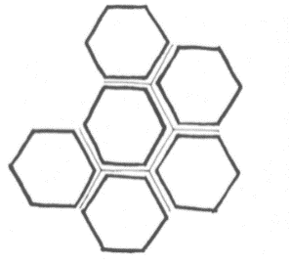

……………………………………… …………………………………….

………………………………………………
………………………………………………
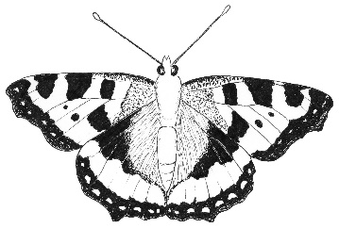

………………………………………………
………………………………………………
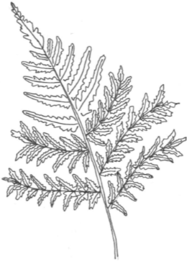

.……………………………………….. ……………………………………

………………………………………………
………………………………………………
Pravidelnost a souměrnost v přírodě
SKLÁDÁNÍ, PŘETÁČENÍ, PRAVIDELNOST, SOUMĚRNOST, MATEMATIKA, ZRCADLENÍ, OPAKOVÁNÍ, NÁSOBENÍ, RYTMUS, GEOMETRIE, FRAKTÁLY

- Jaké další příklady ornamentů najdeš v přírodě?
- nakresli b) popiš c) přiřaď klíčové slovo

